PARA PUBLICACIÓN INMEDIATA

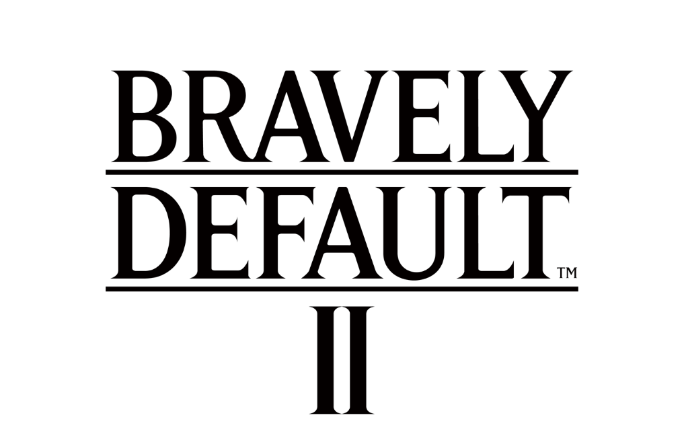

EMBÁRCATE EN UNA GRAN AVENTURA CON
BRAVELY DEFAULT II EN STEAM LA SEMANA QUE VIENE

Ahorra hasta un 10 % con la reserva hasta el 13 de septiembre

LONDRES (26 de agosto de 2021) – SQUARE ENIX® ha anunciado hoy que el aclamado RPG BRAVELY DEFAULT™ II se estrenará para PC a través de STEAM® el 2 se septiembre de 2021. Los aficionados podrán disfrutar de un descuento del 10 % en el juego si lo compran a través de STEAM, hasta el 13 de septiembre de 2021. BRAVELY DEFAULT II se publicó antes para Nintendo Switch™ y sigue las aventuras de cuatro peculiares héroes, Seth, Gloria, Elvis y Adelle, que exploran las tierras de Éxcilan en busca de los cuatro cristales elementales.
Para ver ya el tráiler de Steam de “BRAVELY DEFAULT II”, visita: https://youtu.be/4zJXAXuNzys
Los jugadores de PC y los recién llegados podrán descubrir muy pronto el emocionante sistema Brave y Default de BRAVELY DEFAULT II en STEAM, donde el riesgo podrá llevar a mejores recompensas en las batallas por turnos del juego. Los jugadores podrán divertirse personalizando a su equipo con el sistema de trabajos hasta encontrar la configuración perfecta para enfrentarse a los jefes más desafiantes. BRAVELY DEFAULT II incluye la música de Revo, que repite tras haber participado en el primer BRAVELY DEFAULT, y una historia original con cuatro nuevos Héroes de la Luz. La versión para Steam de BRAVELY DEFAULT II está llena de exploración, encanto y estrategia, y también ofrece varias opciones de resolución y funciones para los mandos.
BRAVELY DEFAULT II tiene una clasificación PEGI 12 y estará disponible para PC (STEAM) el 2 de septiembre de 2021 con audio en inglés y japonés y textos en alemán, chino simplificado, chino tradicional, coreano, español, francés, inglés, italiano y japonés. Para más información, dirígete a: https://square-enix-games.com/games/bravely-default-ii
Enlaces relacionados:
Cuenta oficial de Facebook: www.facebook.com/squareenix
Cuenta oficial de Twitter: @squareenix
Canal oficial de YouTube: http://www.youtube.com/SquareEnixNA
Cuenta oficial de Instagram: @squareenix
#BravelyDefault

Sobre Square Enix Ltd.
Square Enix Ltd. desarrolla, publica, distribuye y licencia contenido de entretenimiento de las marcas SQUARE ENIX®, EIDOS® y TAITO® en Europa y otros territorios PAL como parte del grupo empresarial de Square Enix. Square Enix Ltd. también tiene una red global de estudios de desarrollo líderes, como Crystal Dynamics® y Eidos Montréal®. El grupo empresarial de Square Enix cuenta con una valiosa cartera de propiedad intelectual que incluye: FINAL FANTASY®, que ha vendido más de 163 millones de unidades en todo el mundo; DRAGON QUEST®, que ha vendido más de 83 millones de unidades en todo el mundo; TOMB RAIDER®, que ha vendido más de 84 millones de unidades en todo el mundo; y el clásico SPACE INVADERS®. Square Enix Ltd. es una filial de propiedad total de Square Enix Holdings Co., Ltd. con sede en Londres.

Más información sobre Square Enix Ltd. en https://square-enix-games.com

# # #

© 2021 SQUARE ENIX CO., LTD. Todos los derechos reservados.

BRAVELY DEFAULT, FINAL FANTASY, CRYSTAL DYNAMICS, DRAGON QUEST, EIDOS, EIDOS MONTREAL, SPACE INVADERS, SQUARE ENIX, el logo de SQUARE ENIX, TAITO y TOMB RAIDER son marcas comerciales o marcas comerciales registradas del grupo empresarial de Square Enix. Steam es una marca comercial registrada de Vale Corporation. Nintendo Switch™ es una marca comercial de Nintendo. El resto de marcas comerciales son propiedad de sus respectivos dueños.

